1. Зайти в **браузер MS EDGE** на адресу edge://settings.

2. Далі обрати розділ **“Параметри”**, натиснути на пункт меню **“Стандартний браузер”** й обрати **“Сторінки режиму Internet Explorer”** і **“Додати”**:

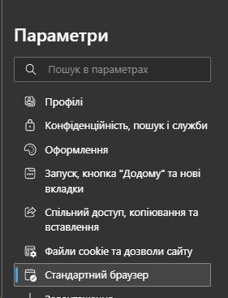

Натиснути на кнопку **“Додати”:**

3. Вказати адреси:

<https://ibank.aval.ua>

<https://ibank.aval.ua/internet-banking.html>

<https://ibank.aval.ua/multiclient.html> (у разі використання послуг: мультиклієнт, центр фінансового контролю та консолідованої виписки)

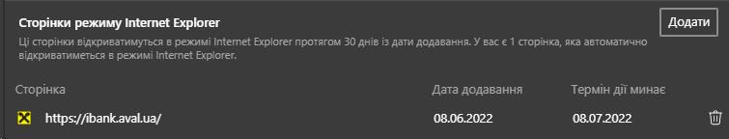

4. Встановити дозвіл завантажувати сайти в режимі Internet Explorer: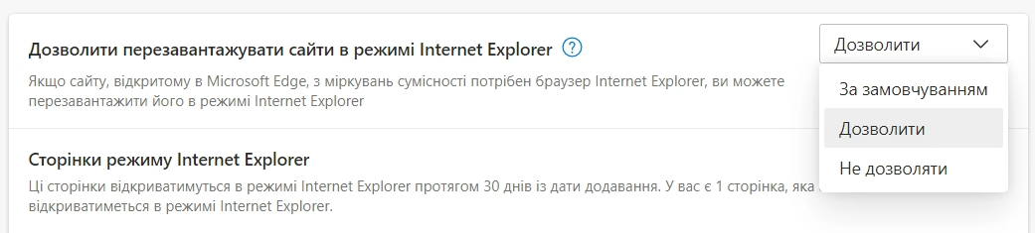

5. Зайти через **MS EDGE** на сторінку <https://ibank.aval.ua/internet-banking.html>

**Будь ласка, зверніть увагу!** Дані налаштування за замовчанням діють протягом місяця, тому через місяць вищевказані дії потрібно буде повторити.

Як альтернативу також пропонуємо використовувати Internet Banking Raiffeisen Business Online (<https://web.raiffeisen.ua/web/>), яка працює у наступних операційних системах і браузерах:

|  |  |
| --- | --- |
| Windows (старші за Windows XP), *nix або Mac. | Microsoft Edge останньої актуальної версії,  Mozilla FireFox 15.0 та вище,  Opera 15.0 та вище,  Safari 6.0 та вище,  Google Chrome 29.0 та вище. |